1. 事务的实现
2. 锁
3. MVCC：多版本并发控制

为什么要用MVCC：如果有多线程并发读写数据库，可以通过加锁保证数据的一致性，但是加锁之后很可能导致效率降低；所以为了提高效率，有了MVCC。

作用：并发访问数据库系统的情况下，不加锁，提高读写效率，类似CAS

Undolog：会存在多个历史版本

查看隔离级别

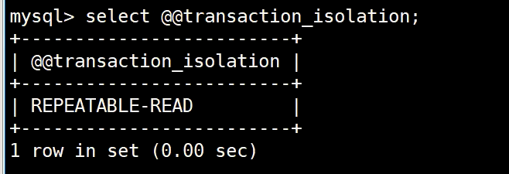

Readview：是在快照(select .....)读的时候，产生的。

1. MVCC的三部分
2. 隐藏列

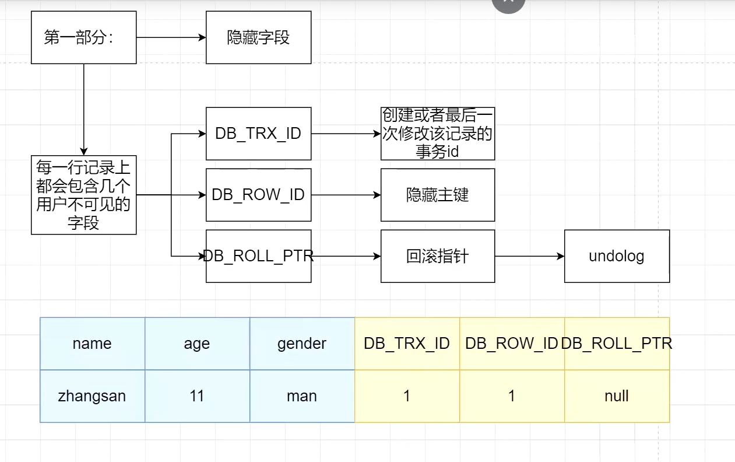

1. Undo log

记录版本链

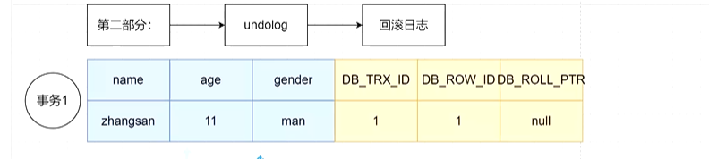

1. ReadView

当执行快照读的时候，会生成readview

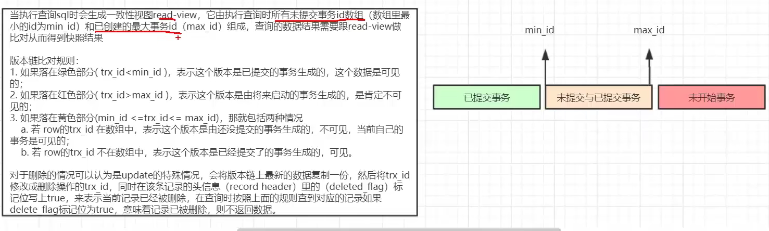

1. 版本链比对规则

RC：每次select快照读都会生成新的readview

RR：只有第一次select快照读才会生成readview

可见的前提：必须commit

按照从新到旧即根据rollback链表顺序，将select快照读的readview与版本链进行逐行比对，找到可见的记录。主要是看DB_TRX_ID落在readview的哪里。

